


Carrera: Licenciatura en Sistemas de Información
Asignatura: Redes de Datos

Alumno: Samuel Nehuen Zini
DNI: 44196064 LU: 56078

Tema N.º 4: TP 5.1 Ruteo Estático y RIP

INDICE

Contenido
INDICE 1
DESARROLLO 2
Ejercicio 2: 2
1) Añadir una interfaz serial adicional en R2 y R3 y configurar RIP. 2
2) Simulación de ruteo RIP en escenario de caída. 4
3) Responder: 5

Ilustración 1: topología de red 2
Ilustración 2: router 3 rutas 2
Ilustración 3: router 2 rutas 3
Ilustración 4: router 1 rutas 3
Ilustración 5: verificaciones de conexión 4
Ilustración 6: pruebas de protocolo RIP 4

DESARROLLO

Ejercicio 2:

Añadir una interfaz serial adicional en R2 y R3 y configurar RIP.
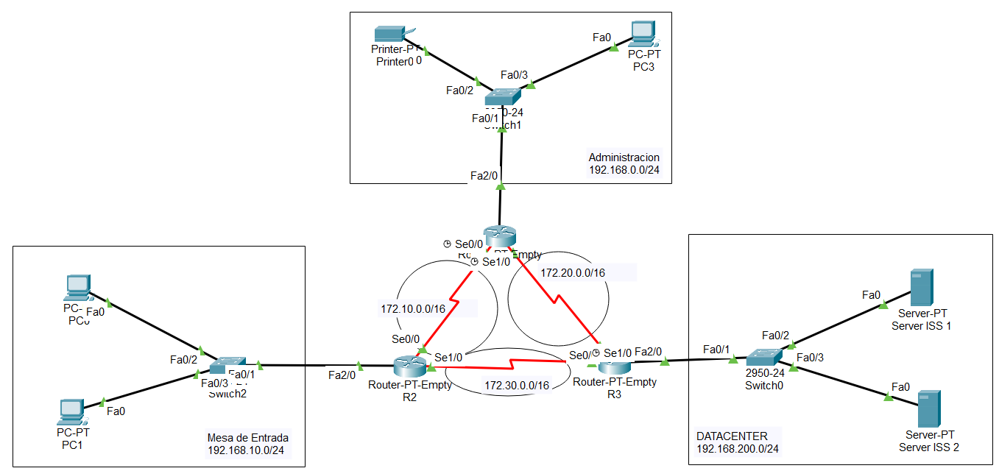
Ilustración 1: topología de red
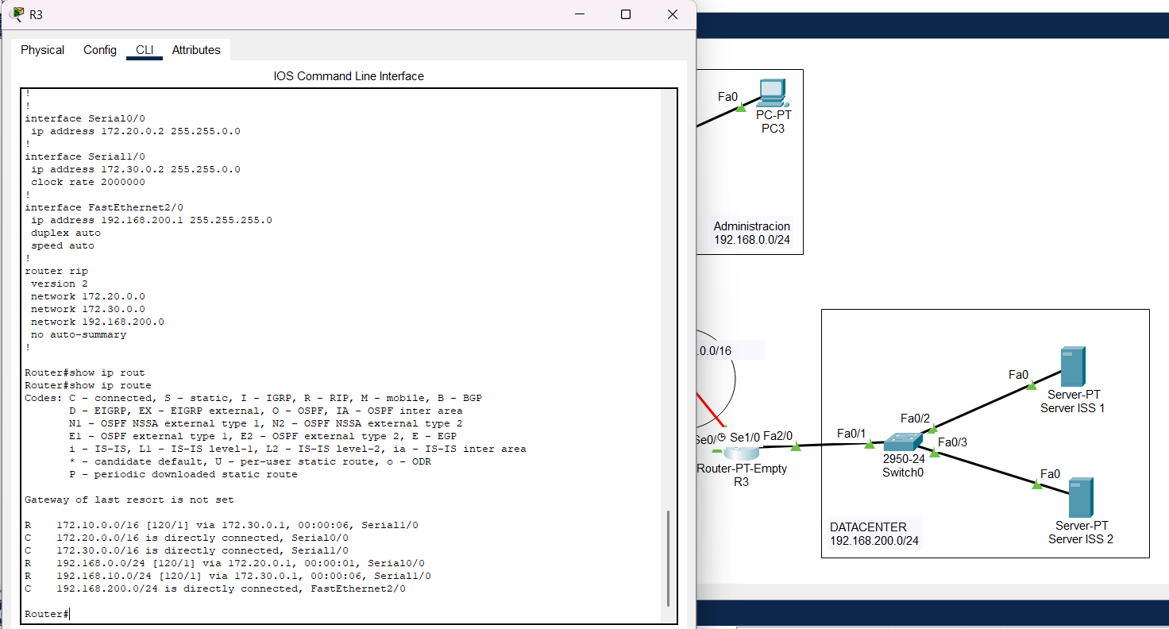
Ilustración 2: router 3 rutas
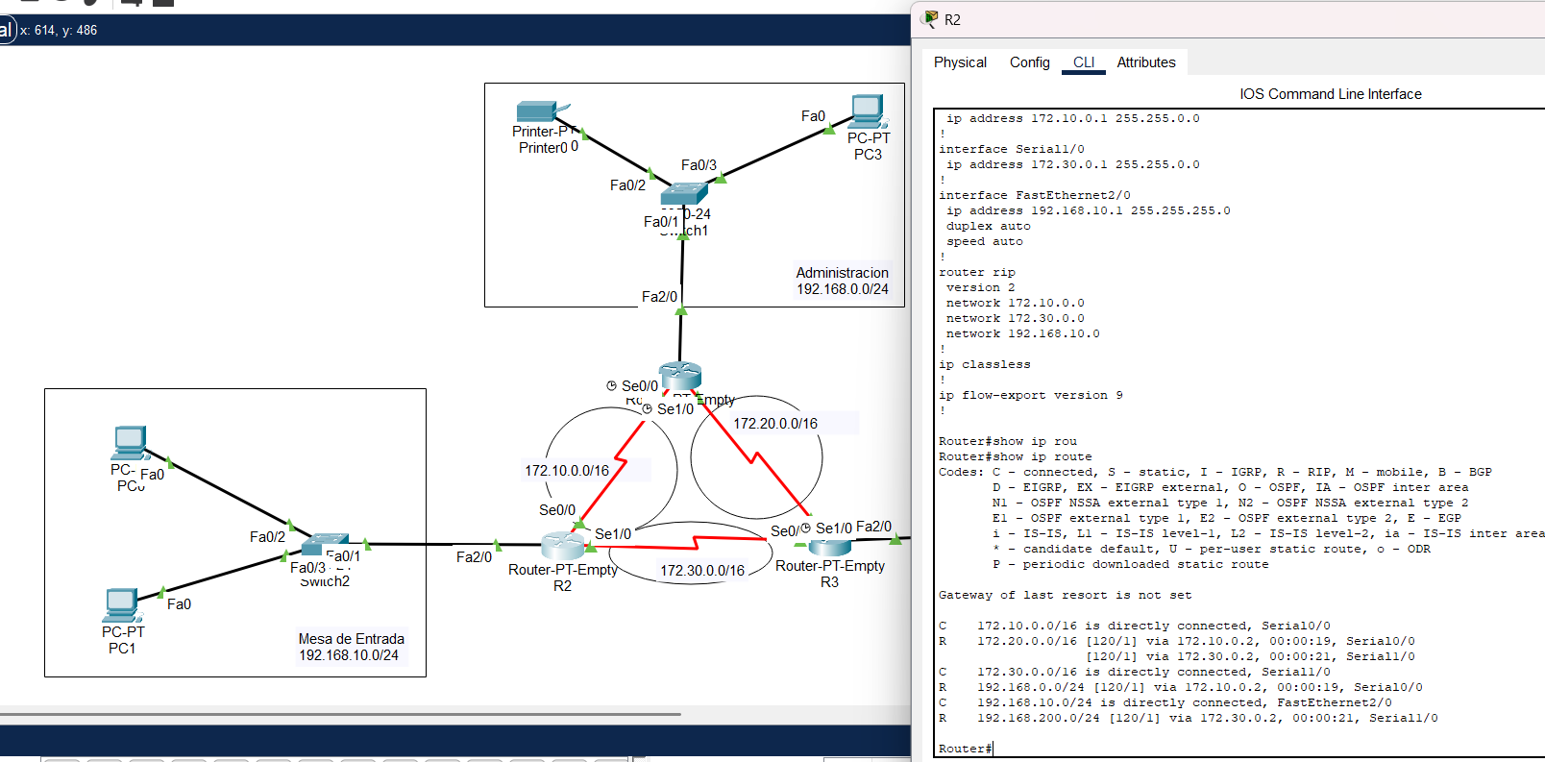
Ilustración 3: router 2 rutas
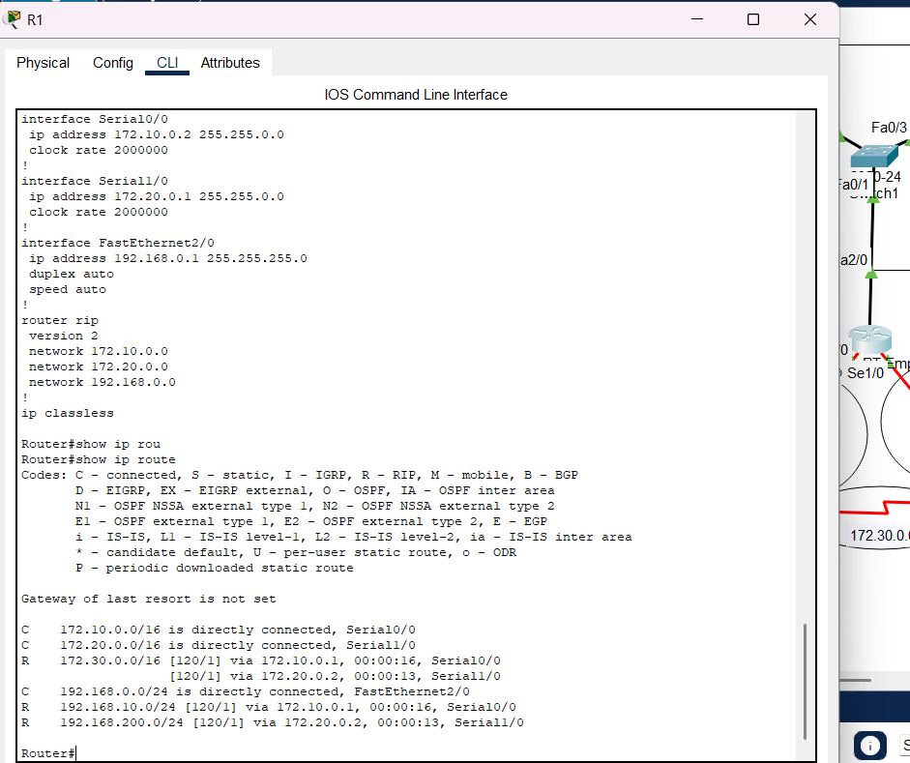
Ilustración 4: router 1 rutas
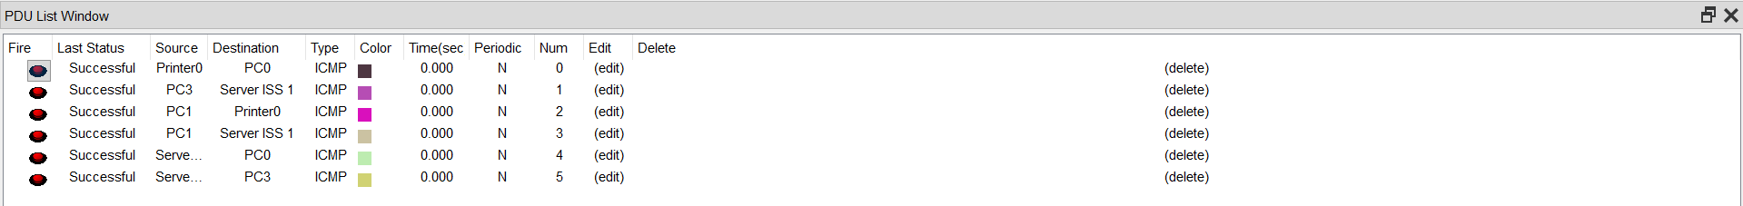
Ilustración 5: verificaciones de conexión

Simulación de ruteo RIP en escenario de caída.
A continuación, se muestra una imagen que muestra el comportamiento del protocolo de ruteo dinámico RIP, al utilizar el primer tracert con todas las rutas disponibles se puede ver que el protocolo elige la ruta con menos saltos entre el origen y el destino. Luego en el segundo tracert se puede ver que al simular la caída del enlace R2-R3 el protocolo dinámico automáticamente envía los paquetes por el resto de los enlaces disponibles, aunque sea una ruta más larga.
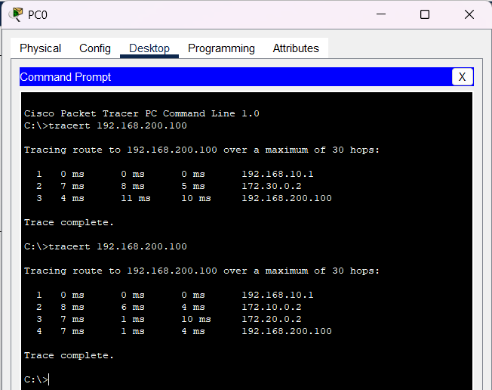
Ilustración 6: pruebas de protocolo RIP
Conclusiones comparativas: RIP vs Ruteo Estático
Convergencia automática: RIP encuentra rutas alternativas sin intervención; con rutas estáticas, se interrumpe la comunicación si no hay respaldo.
Disponibilidad / resiliencia: RIP mantiene el servicio tras fallas, aunque con más saltos. El ruteo estático requiere rutas flotantes para evitar cortes, lo que implica mayor trabajo previo.
Tiempo de recuperación: RIP recupera rápido; en estático depende de la intervención manual, salvo rutas flotantes.
Rendimiento del camino: RIP usa la métrica de saltos y puede aumentar la latencia; estático permite elegir mejores caminos, pero no se adapta a cambios.
Operación y mantenimiento: RIP necesita menos mantenimiento y es adaptable; estático da control, pero escala mal y es más vulnerable a errores ante imprevistos.

Responder:
En caso de que se necesite acceder desde Administración a Server IIS 2, a través de la red 172.20.0.0/16 independientemente del protocolo dinámico RIP implementado. ¿Es posible aplicarlo? Indicar justificación.
Forzar que el tráfico de R1 hacia el Datacenter (192.168.200.0/24) no usar la ruta que elige RIP, sino que use específicamente el enlace 172.20.0.0/16. Esto si es posible.
En Cisco, las rutas RIP tienen AD = 120.
las rutas estáticas tienen AD = 1 por defecto, el router usará la estática primero, ignorando la ruta RIP hacia ese destino.

